**Calcolo delle trasmittanze termiche**

Tra i richiami di Trasmissione del Calore abbiamo già messo in evidenzia il legame che sussiste tra la potenza termica o frigorifera erogata dagli impianti di condizionamento e la potenza termica o frigorifera richiesta dall’involucro edilizio. Ciò che determina sia l’intensità che la durata in tempo delle dispersioni o delle rientrate termiche è sicuramente dovuto alla qualità dell’involucro edilizio. Tale qualità l’abbiamo già espressa in termini di trasmittanza termica (o resistenza termica).

Nell’ottica di contenere i consumi energetici, il calcolo della trasmittanza termica dei componenti che partecipano alla composizione dell’involucro edilizio, è regolamentato da diverse norme UNI EN.

Se il calcolo della trasmittanza è regolamentato da molte normative, la risoluzione con carta e penna è particolarmente lenta e pertanto si rende efficace l’utilizzo di software commerciali; ciononostante, le norme vanno studiate e ricordate dall’utente perché non è garantito al 100% che il software sia aggiornato in ogni momento, senza contare che questo non è responsabile di eventuali errori di input che possano sfalsare il risultato.

STRATI OMOGENEI

Nel caso di strati omogenei, la resistenza termica utile è data semplicemente dal rapporto:

Dove è lo spessore dello strato del materiale nel componente, che può non coincidere con lo spessore nominale «preso con il calibro» (per esempio quando un prodotto comprimibile è installato compresso, come nel caso della lana roccia, la quale viene compressa di alcuni millimetri quando applicata nella parete), mentre è la conduttività termica utile calcolata secondo ISO/DIS 10456.2 oppure ricavata da valori tabulati (tabelle – ricordiamo – sempre fatte a norma).

I valori dei parametri termofisici degli strati dei materiali costituenti le pareti sono reperibili dalle norme UNI 10351 e UNI 10355, o comunque su appositi manuali tecnici riportanti gli estratti delle suddette norme, oppure ancora dai cataloghi dei costruttori.

Il produttore è obbligato a fornire i valori di riferimento per la prestazione di un determinato prodotto. Successivamente è compito del progettista modificarli a seconda della previsione delle condizioni al contorno con cui il materiale entrerà in contatto una volta posto in opera. Infatti, se chiamiamo la conduttività dichiarata dal produttore e la conduttività corretta da impiegare nei calcoli:

Dove , e sono tre fattori di correzione dovuti rispettivamente alla temperatura, all’umidità e all’invecchiamento. Quanto devono valere questi coefficienti? All’aumentare della T il coefficiente deve essere minore di uno (la conducibilità corretta risulta maggiore rispetto a quella dichiarata), poiché tanto più alta è la temperatura tanto minore è la resistenza del materiale; analogamente, una maggiore condizione di umidità favorisce lo scambio termico, per cui all’aumentare dell’umidità consegue un minore di uno; infine, l’usura dovuta all’invecchiamento peggiora la qualità del materiale e ne aumenta dunque la conduttività, quindi lo stesso discorso si estende anche per .

RESISTENZA TERMICA SUPERFICIALE

Per una superficie, il calore si diffonde per via convettiva, conduttiva e radiativa, e ogni tipo di scambio ha un concetto differente di resistenza termica. È possibile ridurre il calcolo della resistenza totale di una parete stratificata – che tenga conto anche della convezione e dell’irraggiamento dell’aria interna ed esterna – introducendo il concetto di resistenza termica superficiale, ossia la resistenza offerta dalla quantità di aria posta a diretto contatto con un elemento tecnico attraverso il quale scorre il flusso termico. Ovviamente, la resistenza termica dell’aria dipende da fattori:

* Ambientali, perché è differente se l’ambiente è confinante o no;
* Morfologiche, perché è differente se la superficie di contatto è piana o no;
* Tecniche, perché varia in funzione dell’emissività della superficie.

Come si calcola la resistenza dell’aria? In generale, si segue la seguente tabella, tenendo conto che il flusso si considera orizzontale per inclinazioni comprese entro .

|  |  |  |  |
| --- | --- | --- | --- |
|  | **Direzione del flusso termico** | | |
| Resistenza [] | Ascendente | Orizzontale | Discendente |
|  | 0.10 | 0.13 | 0.17 |
|  | 0.04 | 0.04 | 0.04 |

La norma UNI EN ISO 6946:2008 indica di utilizzare sempre valori di resistenza interna pari a in altre situazioni.

Per superfici non piane o altri casi particolari, la resistenza superficiale è data da:

Dove ovviamente è il coefficiente di scambio convettivo dell’aria mentre è il coefficiente di irraggiamento, che dobbiamo definire a partire dal coefficiente del corpo nero ideale moltiplicato per un fattore adimensionale detto emissività che indica la deviazione del caso reale dal modello ideale di corpo nero, sempre compreso tra 0 (corpo bianco ideale) e 1 (corpo nero ideale). Nell’espressione di cui sopra, ricordiamo che:

* + è la costante di Stefan-Boltzmann;
  + è la temperatura termodinamica media della superficie e delle superfici limitrofe;

Quanto al coefficiente di scambio convettivo, bisogna distinguere la situazione dell’aria interna da quella dell’aria esterna: vale 5.0  se il flusso è ascendente, 2.5 se è orizzontale e 0.7 se è discendente; vale invece , dove è la velocità del vento in (considerata adimensionale per semplicità di calcolo).

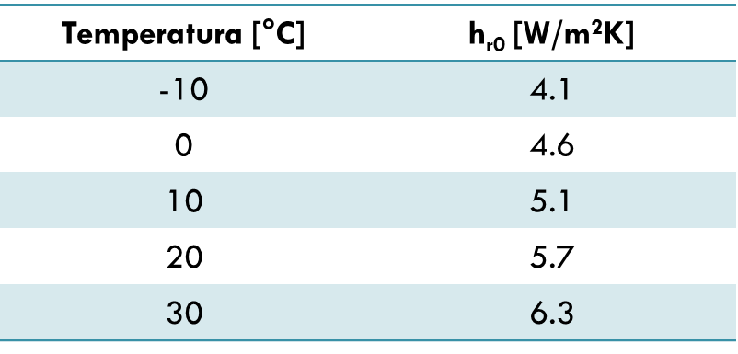

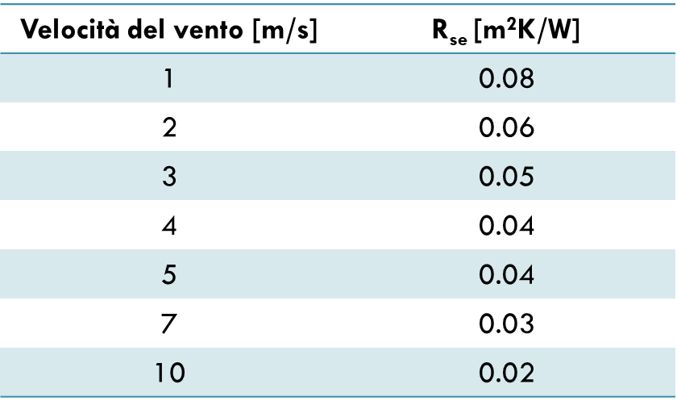Le due tabelle di esempio a lato si riferiscono rispettivamente al valore del coefficiente di irraggiamento (corpo nero) al variare della temperatura e al valore della resistenza dell’aria esterna al variare della velocità del vento. La seconda tabella assume che , e credo che lo stesso sia assunto per il calcolo dei valori di della tabella precedente.

**Intercapedini d’aria**

Parliamo di intercapedine d’aria, nell’ambito dell’isolamento termico, quando tra due pareti vi è aria immobile, l’emissività delle stesse è maggiore di 0.8, il rapporto tra spessore e lunghezza delle pareti è minore di un decimo e la portata volumica dell’aria attraverso il volume di controllo dell’intercapedine è nulla. Devono verificarsi tutte queste condizioni affinché si parli di intercapedine. Si segue quindi la norma UNI EN ISO 6946:2008, i cui valori di rispetto a spessori noti sono tabellati di seguito. Valori intermedi possono essere ottenuti per interpolazione lineare, ed è invece inutile adoperare estrapolazioni al di sopra dei 300 mm di spessore.

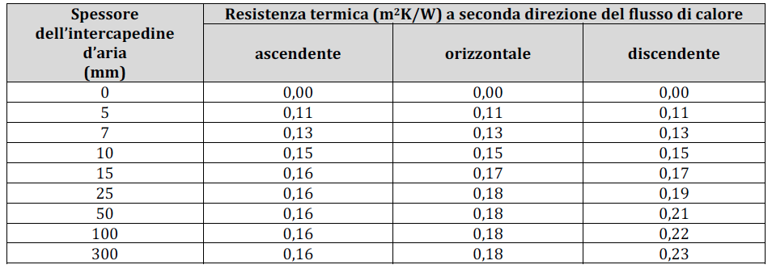

Se invece l’aria non è in quiete, ma sono comunque rispettate le altre condizioni:

* Se l’aria è debolmente ventilata, la resistenza termica utile è uguale alla metà del valore corrispondente della precedente tabella; tuttavia, se la resistenza termica tra l’intercapedine d'aria e l'ambiente esterno è maggiore di 0.15 , essa deve essere riportata al valore 0.15 ;
* Se l’aria è fortemente ventilata, si trascura la resistenza dell’intercapedine e tutto ciò che si trova oltre, come se la parete finisse in corrispondenza dell’intercapedine stessa.

**Ponti termici**

Il ponte termico è una zona locale limitata dell’involucro edilizio che rappresenta una densità di flusso termico maggiore rispetto agli elementi costruttivi adiacenti. In altre parole, è un ponte termico qualsiasi elemento permetta un(a) maggiore rientro/dispersione di energia termica rispetto alle superfici adiacenti ad esso.

Introduciamo quindi il concetto di trasmittanza termica lineica , ossia un coefficiente che esprime il flusso termico disperso attraverso il ponte termico per ogni metro di lunghezza e per una differenza di temperatura unitaria fra interno ed esterno. I valori di sono poi moltiplicati per la lunghezza L del giunto interessato per ottenere il valore della trasmittanza termica equivalente del ponte.

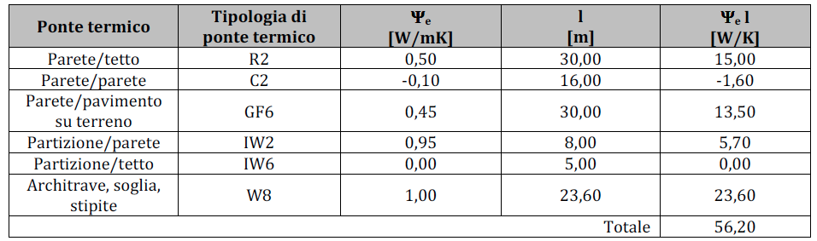

Per i calcoli delle trasmittanze di ponti termici complessi, sono utilizzabili appositi abachi di calcolo, che tuttavia costituiscono una tecnologia obsoleta: infatti, i calcoli delle trasmittanze termiche sono oggi automatizzati da appositi software commerciali. A noi serve comunque sapere cosa sia e come si riconosce un ponte termico, e quali risultati dobbiamo aspettarci in virtù della classificazione dell’edificio e delle norme.

Infine, il ponte termico non può essere eliminato, ma può solo essere ridotto: ad esempio, su uno spigolo di una parete possiamo incrementare la quantità oppure la qualità dell’isolante, ma mai azzerare completamente il salto di trasmittanza rispetto alla superficie circostante, per motivi in questo caso principalmente geometrici, ma secondariamente anche materici.

**Finestre e porte vetrate**

Per finestre e porte vetrate, il calcolo della trasmittanza è il risultato di una media ponderata (sull’espansione geometrica di ogni elemento) delle trasmittanze del vetro (), del telaio () e del ponte termico dovuto al distanziatore, al giunto tra vetro e telaio etc. (), in virtù della UNI EN ISO 10077-1. In sostanza:

Qui a lato abbiamo una tabella con i valori di per diverse tipologie di vetrata, poi raggruppate per rifinitura del vetro, emissività, spessori dei vetri (e dei separatori) e infine gas impiegato nelle intercapedini.

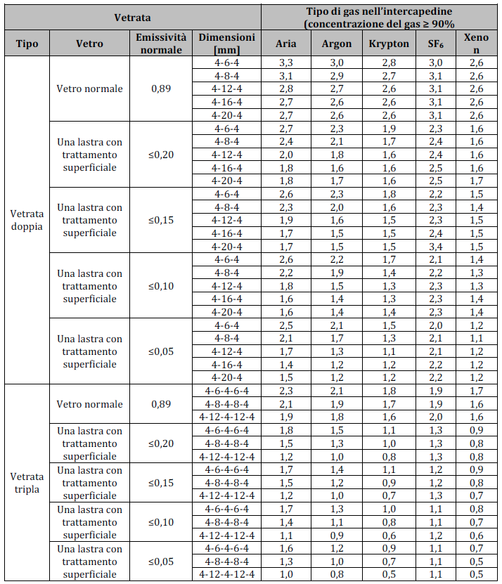

Un’altra norma che ci viene incontro è la UNI TS 11300-1:2008, che dà la trasmittanza termica per alcuni tipi di vetro (tab. di seguito).

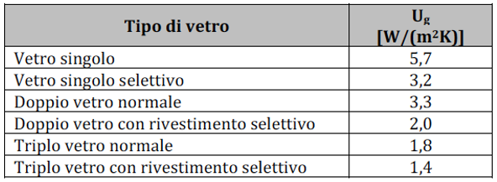

I valori della trasmittanza termica di una vetrata sono solitamente forniti dal produttore.

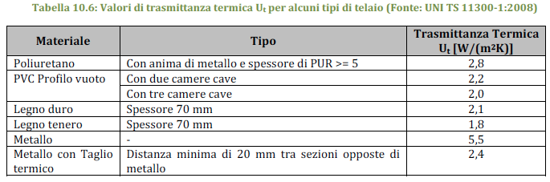

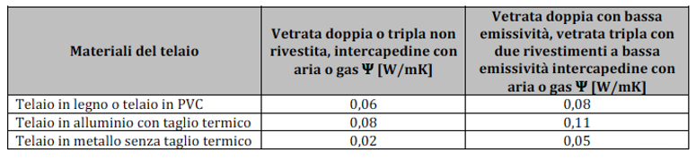Qui a lato abbiamo invece, secondo le medesime norme, i valori di trasmittanza da utilizzare per telaio e intercapedine in base al materiale di cui è costituito il primo.

GLI OSCURANTI

Naturalmente, anche gli oscuranti hanno una propria resistenza al flusso termico, che va a sommarsi alle altre resistenze. In termini di U:

Dove è la frazione adimensionale della differenza cumulata di temperatura, derivante dal profilo orario di utilizzo della chiusura esterna (generalmente pari a 0.6).

CARATTERISTICHE OTTICHE DEL VETRO

Il parametro che quantifica la percentuale di radiazione solare globale che attraversa una determinata tipologia di vetro per raggiungere l’ambiente interno è il fattore solare *g*. Tale fattore è definito come la somma della radiazione trasmessa e della radiazione solare assorbita dalla superficie e ritrasmessa verso l’ambiente interno. Il dominio di esistenza di tale valore è, quindi, compreso tra 0 e 1, anche se nel caso specifico possiamo ridurre il campo di esistenza tra 0 e 0.87 (fattore solare g del vetro singolo chiaro). È comunque da sottolineare l’importanza di tale parametro nella comprensione e nel calcolo degli apporti solari attraverso le superfici trasparenti dell’edificio.